Қысқа мерзімді жоспар
Ұзақ мерзімді жоспар бөлімі: |  |  | Мектеп: №148 мектеп-гимназия
Күні: |  |  | Мұғалімнің аты-жөні: Дорветхан Гулжан
Сынып: 10 «Ә» |  |  | Қатысқандар саны: 12 |  |  | Қатыспағандар саны: 1
Сабақ тақырыбы | Сандар тізбегі тарауын қайталау
Сабақ мақсаттары | - Сан қатарын анықтайды;  - Арифметикалық прогрессия анықтамасын, қасиеттерін, формулаларын пайдаланып есептер шығарады;  - Геометриялық прогрессия анықтамасын, қасиеттерін, формулаларын пайдаланып есептер шығарады.
Жетістік критерийлері | - Сан қатарларын анықтайды;  - Арифметикалық, геометриялық прогрессия анықтамасын біледі;  - Арифметикалық прогрессияның қасиеттерін, п-ші мүшесінің формуласын, алғашқы п мүшесінің қосындысын табатын формуланы біледі;  - Геометриялық прогрессияның қасиеттерін, п-ші мүшесінің формуласын, алғашқы п мүшесінің қосындысын табатын формуланы біледі;  - Арифметикалық, геометриялық прогрессияның формулаларын есеп шығару кезінде пайдалана алады;  - Күрделі есептерді шеше алады.
Тілдік мақсаттар | - Арифметикалық, геометриялық прогрессияның анықтамасын айтады;  - Сан тізбектері қандай қасиетіне байланысты арифметикалық немесе геометриялық прогрессия болатынын айта алады.
Лексика мен терминология | - Сан қатары;  - Тізбек;  - Арифметтикалық прогрессия;  - Геометриялық прогрессия;  - Айырма;  - Еселік; |  |  | - Алғашқы мүше;  - Соңғы мүше;  - п-ші мүше;  - Алғашқы п мүшенің қосындысы;  - Арифметикалық орта;  - Геометриялық орта;
Құндылықтарды дарыту | ЗАЙЫРЛЫ ҚОҒАМ ЖӘНЕ ЖОҒАРЫ РУХАНИЯТ  Өмір бойы білім алу, құрмет, ынтымақтастық, ашықтық  Құндылықтарды дарыту топтық жұмыстарда оқушыларды ынтымақта жұмыс істеуге, бір-бірін құрметтей отырып, пікірлерін ашық айтуға баулу, түрлі әдіс-тәсілдерді қолдана отырып оқушылардың білімге деген құштарлығын артырып, ізденуге бағыттау арқылы жүзеге асады
Пәнаралық байланыстар | Физика, химия
Алдыңғы тақырып | Тізбектердің берілуі
АКТ қолдану дағдылары | - Интерактивті тақта мүмкіндігін пайдаланып, өткен материалды қайталайды;  - PowerPoint бағдарламасында сабақ көрнекілігі жасалады;  - Сабақты бағалау Excel электронды кестесінде жүргізіледі;
Бастапқы білім | Оқушылар жалпы сан қатары туралы ұғымды, арифметикалық, геометриялық прогрессияның формулаларын, қасиеттерін қолдануды 9 сыныптан біледі;
Сабақ барысы
Сабақтың жоспарланған кезеңдері | Сабақтағы жоспарланған іс-әрекет |  |  |  |  |  | Ресурстар
Сабақтың басы | Сабақ басында:  - Оқушылармен амандасып, түгендеймін;  - Халқымыздың қастерлі де киелі шаңырағы және қазақтың қара домбырасы бейнесінде жасалған кілт бауларын сандықшадан қарамай алғызу арқылы оқушыларды «Шаңырақ» және «Домбыра» тобына бөлемін;  - «Миға шабуыл» әдісі арқылы логикалық тапсырмаларды бере отырып, сабақтың тақырыбын айтқызамын (PowerPoint бағдарламасында жасалған сан тізбектеріндегі заңдылықты тауып, белгісіз санды анықтайтын тапсырма арқылы);  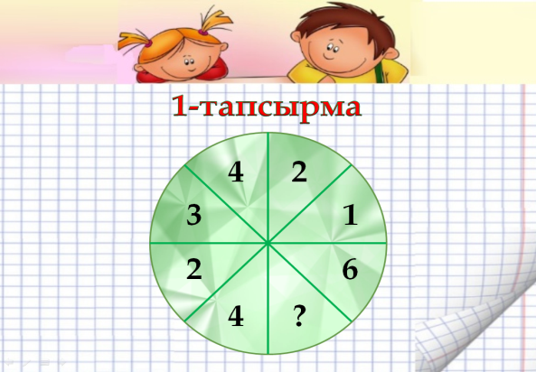  - Оқушыларды критерийлермен таныстырып, бағалау парақтарын үлестірем.  Бағалау парағы  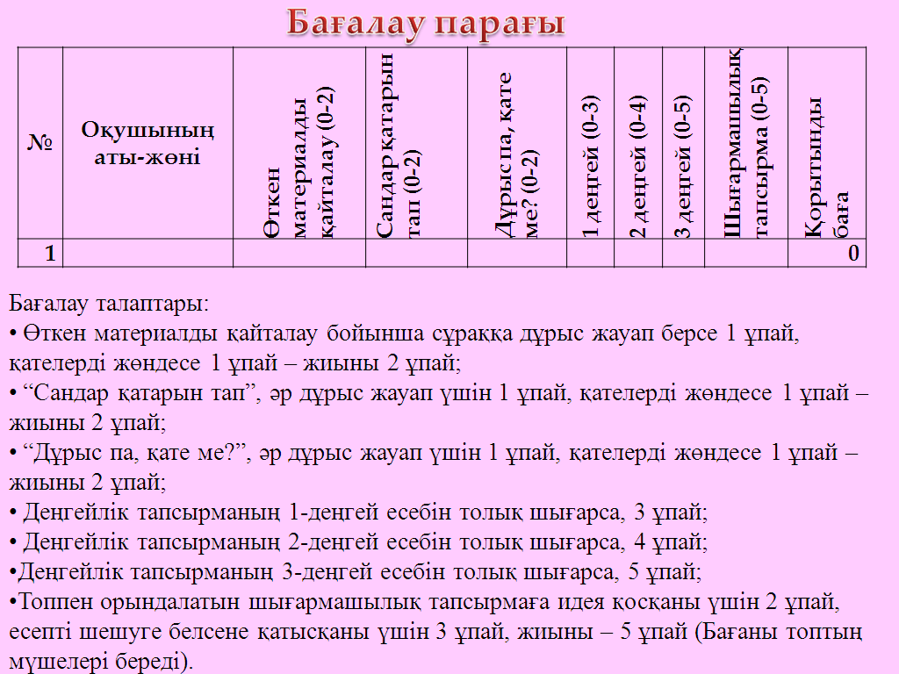 |  |  |  |  |  | Шаңырақ пен домбыра бейнеленген кілттің баулары (топқа бөлу үшін).  Сандықша  Үлестірмелі бағалау парақтары  PowerPoint бағдарламасы
Сабақтың ортасы | Сабақ мақсатына орай білімдерін қайта жаңғырту үшін «Сәйкестендіру» әдісін пайдаланамын. Аталған әдіс бойынша оқушылар интерактивті тақтада берілген атаулар мен формулаларды сәйкестендіреді.  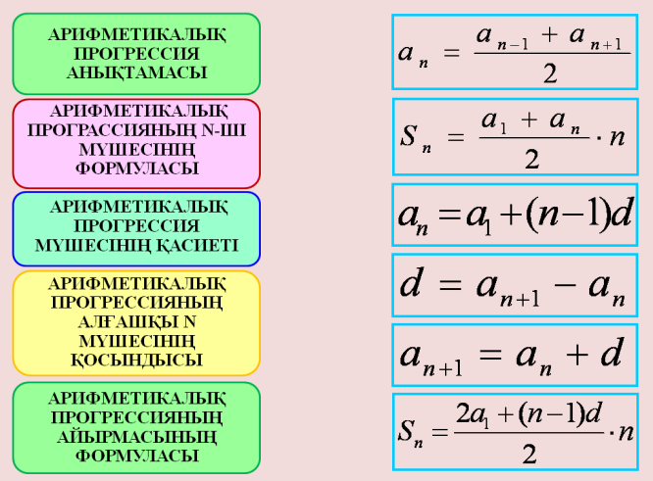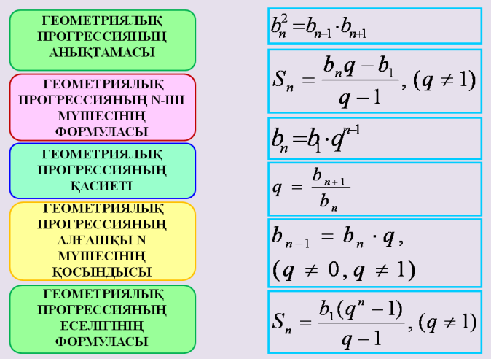  Дескриптор  Өткен материалды қайталау бойынша сұраққа дұрыс жауап берсе 1 балл  Өзге оқушының қате жауабын түзетсе 1 балл  Дескриптор бойынша оқушы өзін-өзі бағалайды.  «Сан қатарын анықта» тапсырмасы  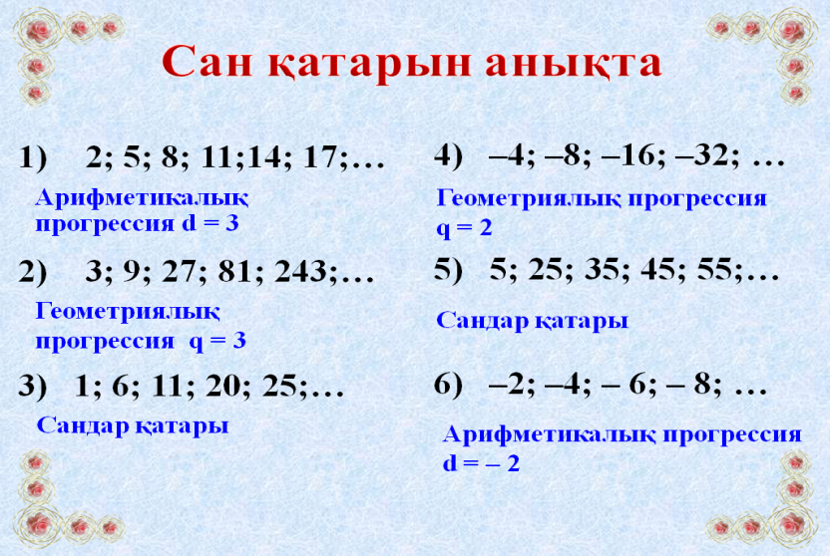  Дескриптор  Дұрыс жауап берсе(бір оқушы бірден артық сұраққа жауап бермейді) 1 балл  Өзге оқушының қате жауабын түзетсе 1 балл  Дескриптор бойынша оқушы өзін-өзі бағалайды.  «Дұрыс па, қате ме?» тапсырмасы:  Дескриптор  Дұрыс жауап берсе(бір оқушы бірден артық сұраққа жауап бермейді) 1 балл  Өзге оқушының қате жауабын түзетсе 1 балл  Дескриптор бойынша оқушы өзін-өзі бағалайды.  Есептер шығару. Деңгейлік тапсырмалар орындау.  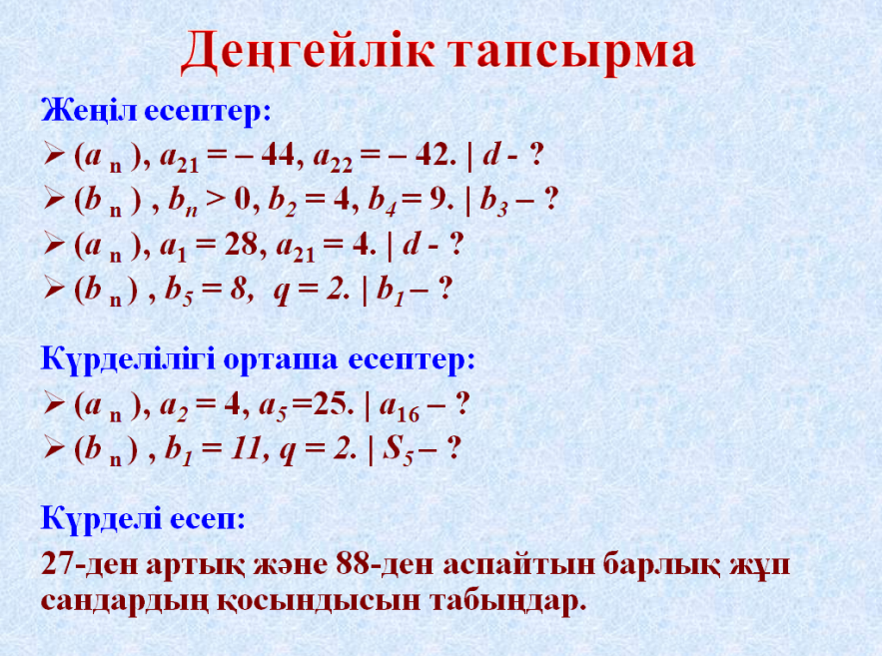  Дескриптор  Деңгейлік тапсырманың жеңіл есептерін толық шығарса 3 балл  Деңгейлік тапсырманың күрделілігі орташа есептерін толық шығарса 4 балл  Деңгейлік тапсырманың күрделі есебін толық шығарса 5 балл  Дескриптор бойынша оқушы өзін-өзі бағалайды.  Сергіту жаттығуы «З-ке еселі санды айтпай, 33-ке жету»  Яғни, оқушылар шеңбер жасап тұрады да, кезекпен сандарды айта бастайды. Ойын шарты бойынша үшке еселі емес сандарды оқушы дауыстап айтады, ал үшке еселі санға сәйкес келген оқушы үндемей, қолын шапалақтайды. Егер ушке еселі емес санды айтатын оқушы қолын шапалақтаса немесе үшке еселі санға сәйкес келген оқушы дауыстап айтып қойса, келесі оқушы тізбекті қайта «1» санынан бастайды.  Функционалдық сауаттылықты қалыптастыруға арналған шығармашылық тапсырма:  І топқа:  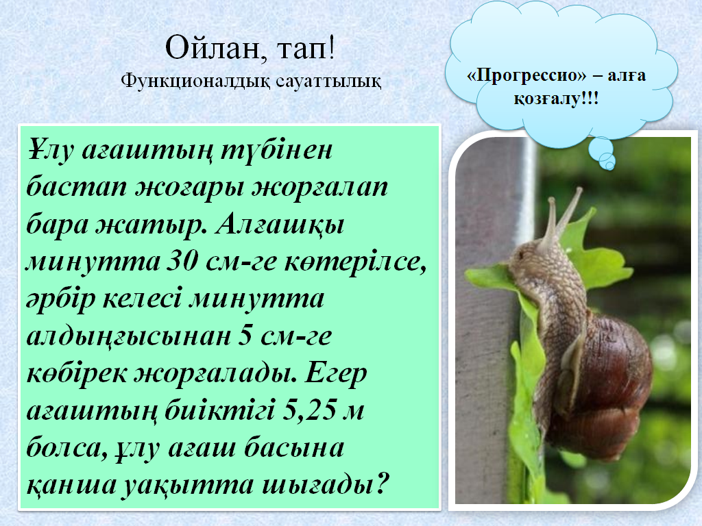  ІІ топқа:  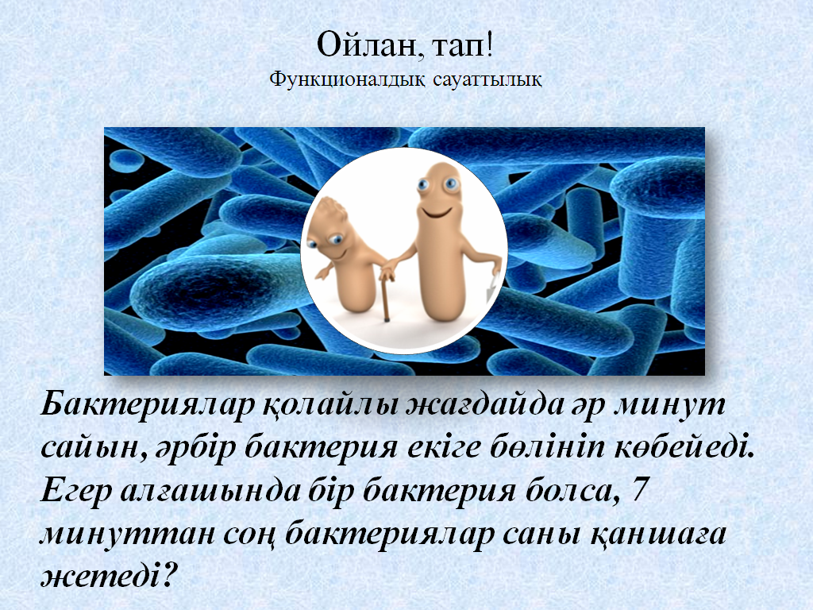  Дескриптор  Топпен орындалатын шығармашылық тапсырмаға идея қосқаны үшін 2 балл  Есепті шешуге белсене қатысқаны үшін 3 балл  Оқушылар дескриптор бойынша топта өзара бағалау жүргізеді |  |  |  |  |  | Оқулық  Флипчарттар  Интерактивті тақта  Маркерлер  Сызғыш  Қарындаш
Сабақтың соңы | Үйге тапсырма:  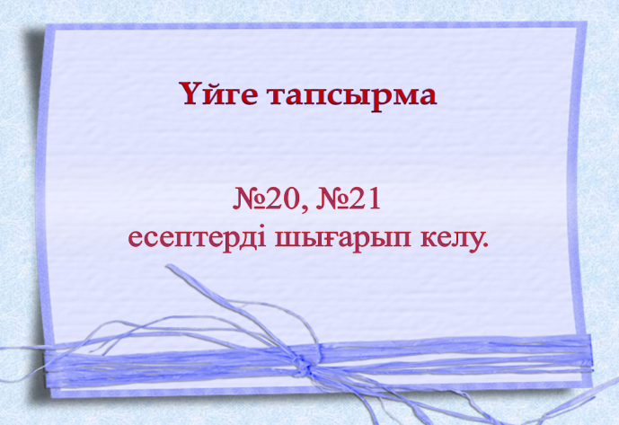  Сабақ соңында оқушылар рефлексия жүргізеді:  «Сұрақ-жауап» кестесі:  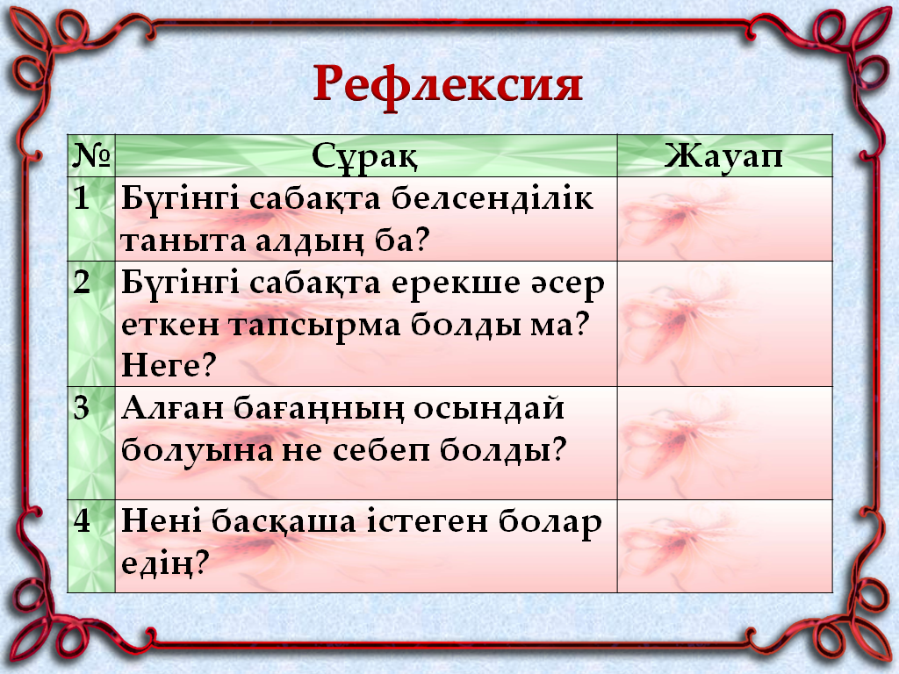  Оқушылар сұрақтарға жазбаша жауап бергеннен кейін, бірнеше оқушыдан төрт сұраққа ауызша пікірлерін айта кетуді сұраймын.  Сабақ соңында оқушылардың барлық жинаған ұпайларының Excel электронды кестесі арқылы қорытындысы шығады:  20-23 балл – «5»  15-19 балл – «4»  9-14 балл – «3»  0-4 балл – «2»  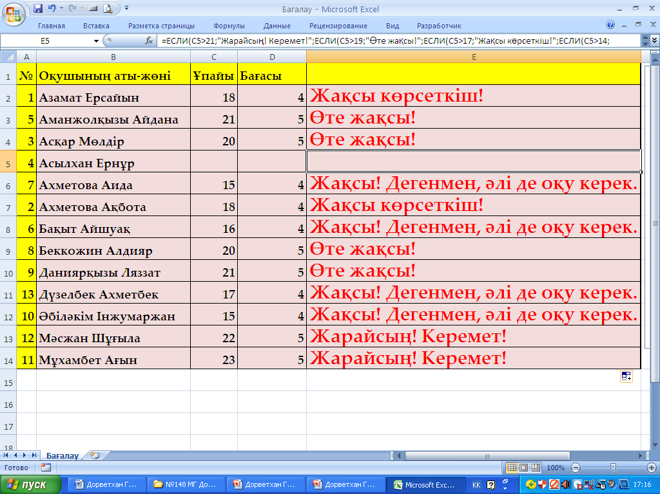 |  |  |  |  |  | Оқулық  «Сұрақ-жауап» кестесінің үлестірмелі парағы  Excel электрондық кестесі
Саралау – оқушыларға қалай көбірек қолдау көрсетуді жоспарлайсыз? Қабілеті жоғары оқушыларға қандай міндет қоюды жоспарлап отырсыз? |  | Бағалау – оқушылардың материалды меңгеру деңгейін қалай тексеруді жоспарлайсыз? |  |  | Денсаулық және қауіпсіздік техникасының сақталуы
Сабақ барысында саралау жұмысының дереккөздер тәсілін өткен материалды қайталату үшін қолданам. Яғни, интербелсенді тақтадағы сәйкестендіруді оқушылар орындайды.  Саралау жұмысының диалог жəне қолдау көрсету тәсілін кейбір оқушыларға тапсырманы орындау барысында жан-жақты əрі нақты көмек қажет болғанда қолданам;  Саралау жұмысының бағалау тәсілі. Оқушылардың тапсырмалардың әр түрін орындағанда үнемі бағаланып отыруы – балалардың алға ұмтылып, ынталануына ықпал етеді;  Саралау жұмысының жіктеу тәсілі бойынша «ұйымшыл топ» құрамын.  Сабақ барысында, әсіресе, топтық жұмыс кезінде оқушылардың тыңдалым, оқылым, айтылым, жазылым дағдыларының дұрыс қалыптасуын қадағалап отырамын;  Қабілеті жоғары оқушылар деңгейлік тапсырманың тапсырма беремін. |  | Оқушылар топпен орындалған жұмыста берілген дескриптор бойынша бір-бірін бағалайды;  Ал есептер шығару кезінде берілген дескриптор бойынша өзін-өзі бағалайды.  Нәтижесінде жинақталған ұпай бойынша сабақ соңында қорытынды шығарылады:  20-23 балл – «5»  15-19 балл – «4»  9-14 балл – «3»  0-4 балл – «2» |  |  | Математика сабағында сақталу керек қауіпсіздік техникасы ережелері
Сабақ бойынша рефлексия
Сабақ мақсаттары/оқу мақсаттары дұрыс қойылған ба? Оқушылардың барлығы ОМ қол жеткізді ме?
Жеткізбесе, неліктен?
Сабақта саралау дұрыс жүргізілді ме?
Сабақтың уақыттық кезеңдері сақталды ма?
Сабақ жоспарынан қандай ауытқулар болды, неліктен?
Жалпы баға
Сабақтың жақсы өткен екі аспектісі (оқыту туралы да, оқу туралы да ойланыңыз)?
1:

2:

Сабақты жақсартуға не ықпал ете алады (оқыту туралы да, оқу туралы да ойланыңыз)?
1:

2:

Сабақ барысында сынып туралы немесе жекелеген оқушылардың жетістік/қиындықтары туралы нені білдім, келесі сабақтарда неге көңіл бөлу қажет?

